K3® r100: Der Becher, der sich selbst trennt

Eine Innovation von Greiner Packaging revolutioniert die Recyclingfähigkeit von Karton-Kunststoff-Kombinationen: War das richtige Entsorgen bislang nur vom guten Willen der Konsumenten abhängig, trennen sich beim K3® r100 Kartonmantel und Kunststoffbecher von ganz allein – und das bereits auf dem Weg in die Recyclinganlage. Der Verpackungslösung wird dadurch höchste Recyclingfähigkeit beschieden.

Kremsmünster, September 2021. Karton-Kunststoff-Kombinationen verfügen über mehrere positive Nachhaltigkeitsaspekte: Der Kartonwickel, der aus Recyclingmaterial gefertigt werden kann, gibt dem Kunststoffbecher Stabilität, sodass dieser besonders dünnwandig produziert werden kann. Zudem kann der Kartonwickel durch einen innovativen Aufreißmechanismus besonders leicht vom Becher abgelöst, die beiden Bestandteile getrennt voneinander entsorgt und in Folge recycelt werden. Da der weiße oder transparente Kunststoffbecher unbedruckt ist, ergibt er hervorragendes Recyclingmaterial. Zudem ist der CO₂-Fußabdruck von K3® Bechern im Vergleich zu Verpackungsalternativen deutlich reduziert. „Es handelt sich bei Karton-Kunststoff-Kombinationen um eine rundum nachhaltige Lösung“, betont Jens Krause, Sales Director und K3® Product Category Manager bei Greiner Packaging. „Es gibt nur eine Herausforderung: Beim Abtrennen des Kartonwickels vom Kunststoffbecher sind aktuell die Konsumenten gefragt. Trennen diese beim Entsorgen den Kartonwickel vom Kunststoffbecher ab, ist die Recyclingfähigkeit des Bechers hervorragend. Tun sie dies jedoch nicht – und derzeit sind diese Konsumenten noch in der Mehrheit –, werden die Bestandteile in der Sortieranlage nicht immer richtig erkannt und das erschwert die korrekte Verwertung der K3® Verpackung. Die Recycling-Fähigkeit der Becher wird dadurch in einigen Ländern derzeit eher schlecht bewertet.“

Höchste Recyclingfähigkeit durch innovative Lösung: K3® r100
Greiner Packaging hat sich diesem Umstand angenommen – und präsentiert nun eine Verpackung, wie es sie noch nie gegeben hat. Mit dem K3® r100 wurde eine Lösung entwickelt, bei der sich der Kartonwickel während des Abfallsammelprozesses eigenständig vom Kunststoffbecher abtrennt, also noch bevor die Verpackung in der Recyclinganlage ankommt. Mit dieser Innovation wird die Recycling-Fähigkeit von K3® Bechern signifikant erhöht: Karton und Kunststoff können bereits beim ersten Sortierprozess den richtigen Materialströmen zugeordnet und recycelt werden.

Beste Bewertungsergebnisse
Cyclos-HTP hat dem K3® r100 (mit einem Standard-Aluminiumdeckel) eine Rezyklierbarkeits-Bewertung von mehr als 90 Prozent verliehen*. Auch RecyClass hat den K3® r100 optimal bewertet: Der K3® Becher wurde nach der RecyClass Recycelbarkeitsmethodik und den Design for Recycling Richtlinien bewertet und zertifiziert und erhielt dabei „Class A“ – diese steht für die beste Recyclingfähigkeit einer Verpackung**.

Wichtiger Durchbruch
„Mit dem K3® r100 haben wir einen wichtigen Durchbruch geschafft. Im besten Fall trennt aber natürlich immer noch der Konsument den Kartonwickel vom Kunststoffbecher und entsorgt die Teile fachgerecht“, betont Jens Krause. Die innovative Aufrisslösung, die das Trennen von Kunststoff und Karton intuitiver und einfacher macht, bleibt dem K3® r100 deshalb erhalten. Umweltbewusste Konsumenten können so in puncto Recycling auf Nummer sicher gehen – nicht umsonst wurde der Aufriss auch von der Jury des Swiss Packaging Awards als „gut sicht- und greifbar“ sowie „selbsterklärend“ gelobt. Die Rückseite des Kartonmantels ist außerdem die perfekte Möglichkeit, um mehr Informationen bereitzustellen und mit den Konsumenten in Kontakt zu treten.

Auf den Markt kommt der K3® r100 noch diesen Herbst. Greiner Packaging wird die Neuheit auf der FACHPACK präsentieren.

* In Deutschland und Frankreich
** Die Bewertung bezieht sich auf den Kunststoffteil der Verpackung, da die Recyclingfähigkeit des Kartonmantels von der Infrastruktur der einzelnen Länder abhängig ist und innerhalb der Europäischen Union variiert.

Text & Bild: Greiner Packaging

Textdokument sowie Bilder in hochauflösender Qualität zum Download:
https://mam.greiner.at/pinaccess/showpin.do?pinCode=wJiRJKDoVloo

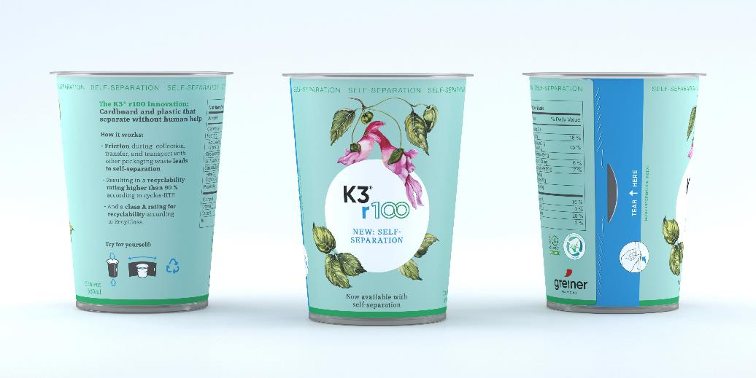

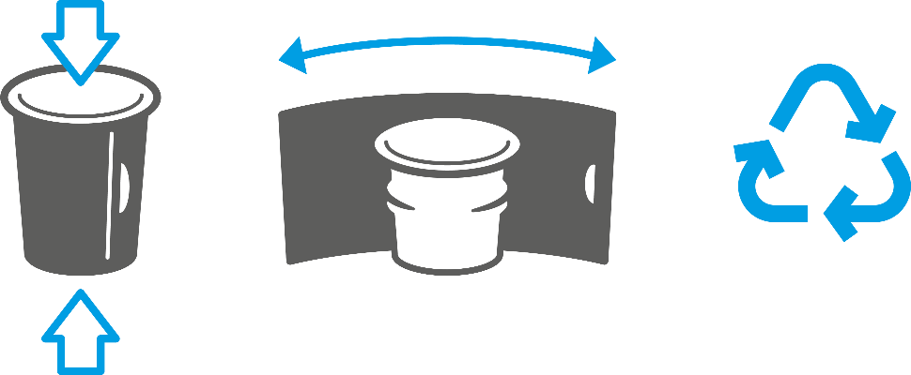

Bildunterschrift:
Eine Innovation von Greiner Packaging ermöglicht die automatische Trennung von Karton und Kunststoff auf dem Weg zur Recyclinganlage. Der Verpackungslösung K3® r100 wird daher höchste Recyclingfähigkeit beschieden.

Über Greiner Packaging

Greiner Packaging zählt zu den führenden europäischen Herstellern von Kunststoffverpackungen im Food- und Non-Food-Bereich. Das Unternehmen steht seit über 60 Jahren für hohe Lösungskompetenz in Entwicklung, Design, Produktion und Dekoration. Den Herausforderungen des Marktes begegnet Greiner Packaging mit zwei Business Units: Packaging und Assistec. Während erstere für innovative Verpackungslösungen steht, konzentriert sich zweitere auf die Produktion maßgeschneiderter technischer Teile. Greiner Packaging beschäftigt knapp 4.900 Mitarbeiter an mehr als 30 Standorten in 19 Ländern weltweit. 2020 erzielte das Unternehmen einen Jahresumsatz von 692 Millionen Euro (inkl. Joint Ventures). Das sind ca. 35 % des Greiner-Gesamtumsatzes.

Medienkontakt Greiner Packaging:
Roland Kaiblinger I Account Executive
SPS MARKETING GmbH | B 2 Businessclass | Linz, Stuttgart
Jaxstraße 2 – 4, A-4020 Linz,
Tel. +43 (0) 732 60 50 38-29
E-Mail: r.kaiblinger@sps-marketing.com
www.sps-marketing.com

Weitere Informationen:
www.greiner-gpi.com

